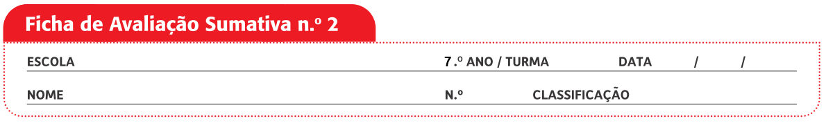

Grupo I

A tectónica de placas é uma das principais teorias da Geologia.
Observa o esquema da figura 1 que representa as principais placas litosféricas, com indicação do sentido de movimento das placas. Quanto maiores as bandas nos nas zonas dos riftes, maior a taxa de expansão dos oceanos.
O esquema da figura 2 corresponde a um corte transversal de uma região, demonstrando diversos limites tectónicos.

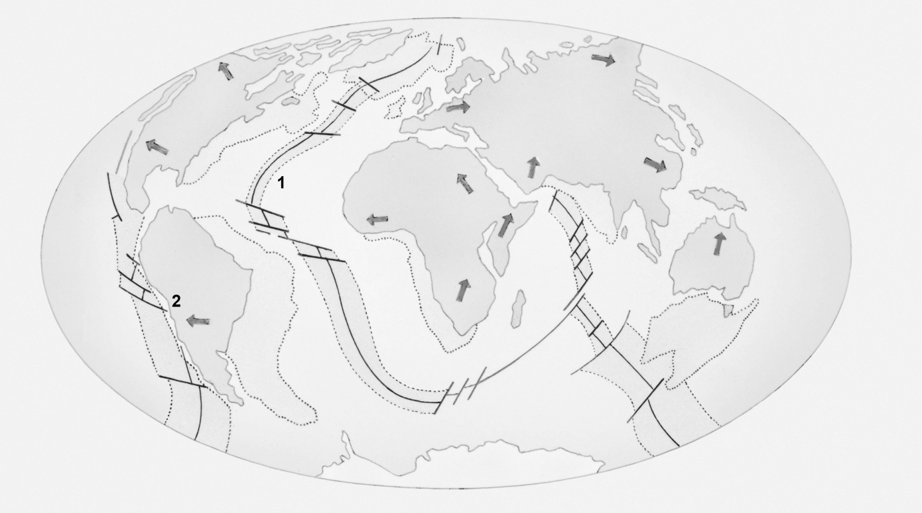

1. Mapa das placas tectónicas.

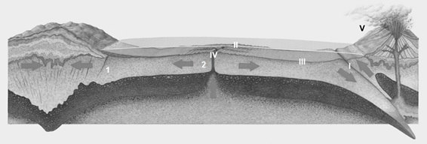

2. Corte transversal de placas tectónicas.

1. Classifica como verdadeira (V) ou falsa (F) cada uma das seguintes afirmações.
A. Wegener apresentou a Teoria da Tectónica de Placas.
B. De acordo com a Teoria da Tectónica de Placas, os continentes atuais resultaram da fragmentação da Pangeia, o supercontinente que existia há cerca de 300 M.a.
C. O aparecimento de riftes nos continentes conduz à sua fragmentação.
D. Em Portugal é possível encontrar fósseis semelhantes aos existentes nos Estados Unidos da América, tratando-se de um argumento morfológico para a defesa da deriva dos continentes.
E. A costa este da América do Sul possui um contorno que encaixa na costa oeste do continente africano.
F. A Teoria da Deriva dos Continentes foi aceite pelos cientistas na época em que foi apresentada por Wegener.
G. As dorsais oceânicas são as zonas mais profundas dos fundos oceânicos.
H. É nas regiões do Pacífico e do Índico que a expansão dos fundos oceânicos é mais rápida.

2. O estudo do paleomagnetismo foi importante para comprovar a Teoria da Tectónica de Placas. Isto deve-se ao facto de o campo magnético terrestre…
A. … ter variado ao longo do tempo, originando bandas paleomagnéticas paralelas nos dois lados do rifte.
B. … se ter mantido constante ao longo do tempo.
C. … ter originado bandas com anomalia positiva num lado do rifte e com anomalia negativa no outro lado do rifte.
D. … não afetar os minerais das rochas libertadas pelo vulcanismo na região dos riftes.

3. Na figura 2, a idade da crusta ___ do número 2 para o 1, e nas fossas oceânicas ocorre ___.

A. aumenta (…) formação de placa litosférica
B. diminui (…) subducção
C. aumenta (…) subducção
D. diminui (…) formação de placa litosférica

4. As placas litosféricas são formadas por material no estado ___ que se encontram por cima da astenosfera, que, por ser parcialmente fluida, permite a existência de ___.

A. fluido (…) sismos
B. fluido (…) células de convecção
C. sólido (…) sismos
D. sólido (…) células de convecção

5. Relativamente aos limites tectónicos representados na figura 1, é possível afirmar que…
A. … o número 1 corresponde a um limite divergente.
B. … o número 2 corresponde a um limite convergente.
C. … nos limites convergentes a atividade vulcânica e sísmica é maior.
D. … não se verifica a deformação do material.

6. As dobras distinguem-se das falhas por…
A. … se formarem em regime compressivo.
B. … resultarem de deformação plástica e as falhas de deformação frágil.
C. … serem formadas durante a deformação elástica.
D. … os materiais manterem a sua forma.

7. Refere a origem da energia responsável pelo movimento das placas tectónicas.

8. Estabelece a correspondência entre os números romanos da figura 2 e as seguintes estruturas.

A. Dorsais oceânicas
B. Riftes
C. Planícies abissais
D. Ilhas vulcânicas
E. Fossas oceânicas

9. Explica a importância do vulcanismo e da sismologia na determinação dos limites das placas tectónicas.

10. Nas regiões dos riftes as falhas tendem a ser normais e nas regiões de subducção inversas. Relaciona este facto com o regime de forças nestes dois ambientes tectónicos.

Grupo II

O vulcão Katla localiza-se no sul da Islândia, uma ilha vulcânica que é atravessada pelo rifte do Atlântico. O vulcão Katla encontra-se coberto por um glaciar (massa de gelo) com centenas de metros de espessura. É um dos maiores vulcões da Islândia, e apresenta uma caldeira com cerca de 10 km de diâmetro.
Há registos de 30 erupções violentas do Katla entre os anos de 930 e 1918. Em 1955, 1999 e 2011 ocorreram erupções mais pequenas, que não perfuraram o glaciar. Todavia, estas erupções derreteram grandes quantidades de gelo e originaram cheias (lahars) muito violentas que destruíram estradas e pontes.
Em março e abril de 2010, o vulcão Eyjafjallajökull entrou em erupção. Como é muito próximo do Katla, os cientistas ficaram receosos que causasse uma erupção neste vulcão mais violento, tal como ocorreu várias vezes no passado.
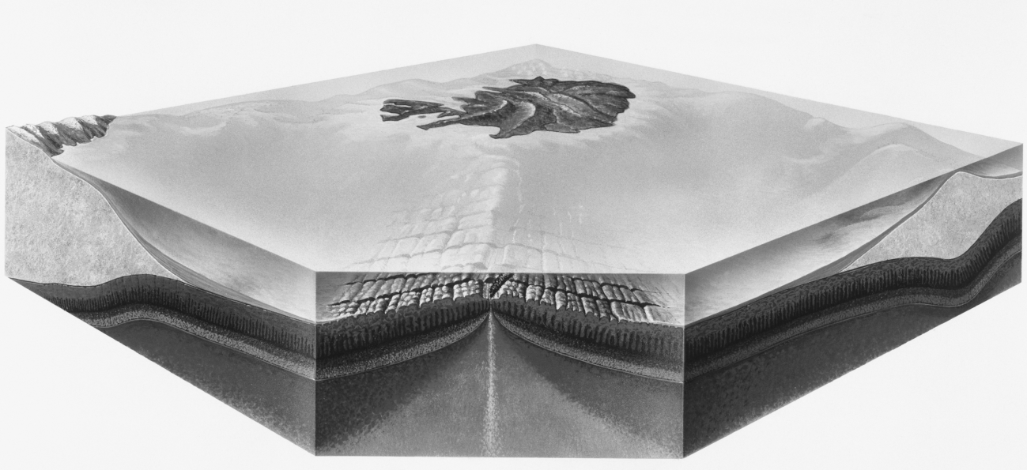
A

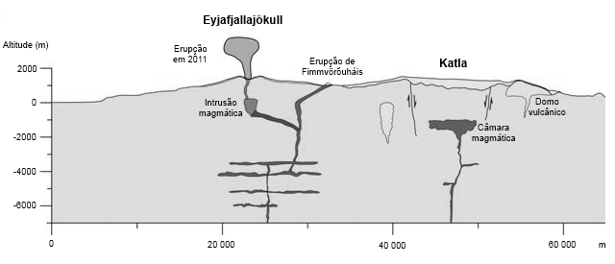
B

3. (A) Enquadramento tectónico da Islândia. (B) Estrutura dos vulcões Eyjafjallajökull e Katla.
1. Os vulcões são…
A. … estruturas que apresentam sempre uma forma cónica, podendo estar extintos ou ativos.
B. … estruturas que são todas submarinas.
C. … aberturas na estrutura da Terra que emitem apenas lava.
D. … aberturas na estrutura da Terra que emitem material no estado sólido, líquido e gasoso.

2. Numa erupção vulcânica do Katla…
A. … regista-se apenas a emissão de lava fluida.
B. … os gases separam-se do magma, podendo originar uma erupção violenta.
C. … é sempre visível a emissão de nuvens de gases e lava.
D. … não ocorre a emissão de gases e poeiras para a atmosfera.

3. Os domos vulcânicos presentes no Katla (fig. 3B) devem ter sido formados a partir de…
A. … um magma viscoso.
B. … um magma muito fluido que cristalizou em profundidade.
C. … uma nuvem de piroclastos.
D. … magma a temperaturas na ordem dos 1200 ºC.

4. A Islândia localiza-se num limite tectónico ___ e nos riftes associados a lava emitida deve ser predominantemente de composição ___.

A. convergente (…) ácida
B. convergente (…) basáltica
C. divergente (…) basáltica
D. divergente (…) ácida

5. A erupção do vulcão Katla pode originar nuvens piroclásticas que podem alternar com escoadas lávicas. Este estilo eruptivo classifica-se como ___, e pode formar-se lava ___, quando esta arrefece à superfície, mas continua a haver um fluxo por baixo.

A. misto (…) escoriácea
B. efusivo (…) escoriácea
C. explosivo (…) encordoada
D. misto (…) encordoada

6. Indica duas vantagens e duas desvantagens da atividade vulcânica.

7. Faz corresponder a cada afirmação da coluna A a respetiva descrição da coluna B.
Coluna A | Coluna B
A. Fraturas que libertam água muito quente que circulou em profundidade.  B. Conduta de ascensão de magma.  C. Massa aérea densa de materiais sólidos e gasosos.  D. Abertura situada na parte superior do vulcão.  E. Acumulação de materiais em torno da conduta central.  F. Reservatório onde se acumula magma no interior da Terra.  G. Jatos de água intermitentes a temperaturas muito elevadas. | (1) Câmara magmática  (2) Chaminé  (3) Cone  (4) Cratera  (5) Escoada lávica  (6) Lapilli  (7) Nuvem ardente  (8) Piroclasto  (9) Fumarolas  (10) Nascentes termais  (11) Geiseres

8. As afirmações seguintes dizem respeito à formação da caldeira do Katla. Coloca-as na ordem correta de acontecimento, iniciando pela letra A.
A. Ocorrência de uma erupção vulcânica.
B. A neve preenche a caldeira do Katla e a sua compactação origina um glaciar.
C. O magma ascende pela chaminé e atinge a superfície.
D. Ocorre o abatimento do cume do vulcão, que deixa de ser suportado pela câmara magmática que ficou vazia.
E. A câmara magmática fica vazia.

9. Os glaciares que cobrem o Katla tornam as erupções mais perigosas, uma vez que alteram a viscosidade do magma/lava quando ocorre mistura da água com o magma.
Explica este facto e a importância de vigiar o vulcão Katla com os meios tecnológicos mais avançados.

10. A partir do estudo da textura da lava, podemos determinar se o seu arrefecimento foi rápido ou lento. Explica este facto.

COTAÇÕES (%)

GRUPO I

1. ............................................................................................................ 8%
2. ............................................................................................................ 5%
3. ............................................................................................................ 5%
4. ............................................................................................................ 5%
5. ............................................................................................................ 5%
6. ............................................................................................................ 5%
7. ............................................................................................................ 2%
8. ............................................................................................................ 5%
9. ............................................................................................................ 5%
10. ............................................................................................................. 6%
51%

GRUPO II

1. ............................................................................................................ 5%
2. ............................................................................................................ 5%
3. ............................................................................................................ 5%
4. ............................................................................................................ 5%
5. ............................................................................................................ 5%
6. ............................................................................................................ 4%
7. ............................................................................................................ 7%
8. ............................................................................................................ 5%
9. ............................................................................................................ 4%
10. ............................................................................................................. 4%
49 %

TOTAL............ 100 %

Proposta de resolução

GRUPO I

1. Verdadeiras: B, C, E e H; Falsas: A, D, F e G
2. Opção A
3. Opção C
4. Opção D
5. Opção C
6. Opção B
7. Calor proveniente do interior da Terra.
8. A – II; B – IV; C – III; D – V; E – I
9. A maioria dos vulcões e sismos ocorre nos limites das placas tectónicas, pelo que, sabendo onde esses fenómenos ocorrem, podemos determinar a extensão e localização dos limites das placas tectónicas.
10. Os riftes são limites divergentes de placas onde predominam forças distensivas responsáveis pela ocorrência de falhas normais (o teto cai relativamente ao muro). As zonas de subdução são limites convergentes onde as forças compressivas originam falhas inversas (o teto sobe relativamente ao muro).

GRUPO II

1. Opção D
2. Opção B
3. Opção A
4. Opção C
5. Opção D
6. Vantagens: os materiais sólidos resultantes, nomeadamente as cinzas, tornam os solos mais férteis aumentando a produtividade agrícola; uso da geotermia para produção de energia elétrica. Desvantagens: perda de vidas humanas; destruição de bens materiais e de infraestruturas.
7. A – (10); B – (2); C – (7); D – (4); E – (3); F – (1); G – (11)
8. C – A – E – D – B
9. A água resultante da fusão do glaciar, ao misturar-se com o magma, faz com que a sua temperatura diminua, tornando-o mais viscoso. Além disso, há um aumento de elementos voláteis. Estes dois fatores tornam as erupções mais explosivas e portanto mais perigosas para as populações. Por isso, é importante vigiar o Katla com meios tecnológicos avançados para estudar a sua evolução e alterações, de maneira a ativar os planos de emergência antes de ocorrer uma erupção.
10. Se o arrefecimento da lava for rápido não há tempo para a formação de cristais, pelo que a lava apresenta uma matriz sem cristais ou com cristais de reduzidas dimensões. Caso o arrefecimento seja lento a lava apresenta cristais de grandes dimensões.

